1. Прототипы экранных форм

А) Форма регистрации

Необходима для регистрации новых пользователей сервиса. Пользователь вводит желаемый логин и пароль(пароль необходимо повторить) и жмет кнопку “Регистрация”

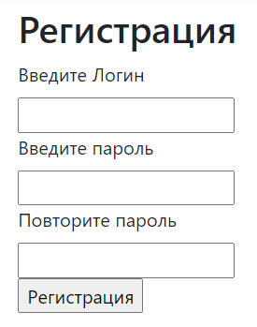

Б) Форма авторизации  
Необходима для авторизации пользователей в свои аккаунты на сервисе. Пользователь вводит свои логин и пароль и жмет кнопку “Войти”. При желании пользователь может перейти по ссылке “Регистрация” на соответствующую форму

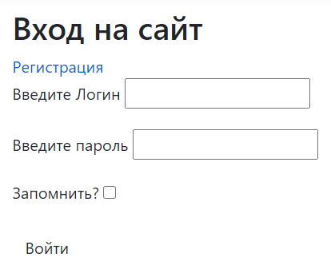

В) Форма добавления игры в базу

Необходима для добавления новой игры в базу. Доступна только администраторам. Каждое поле - это характеристика игры

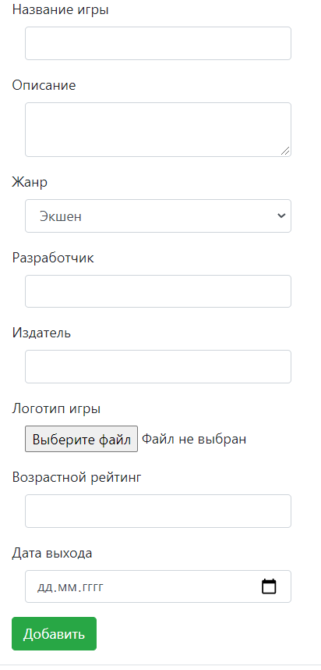

Г) Прототип страницы игры  
Данная форма представляет страницу игры, на которой выводится вся информация об игры. В группе Game management пользователь сможет добавить/удалить/перенести игру в в необходимый список

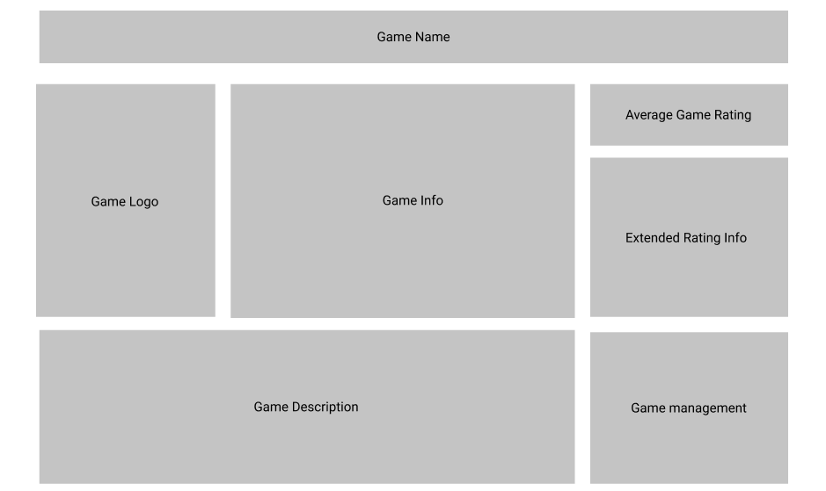

Д) Прототип формы главной страницы сайта

Является главной страницей сайта. На ней пользователь может искать игры через поисковую строку. Ниже расположены топ5 самых популярных игр(находятся в списках у большинства пользователей). Снизу будет расположена лента новостей

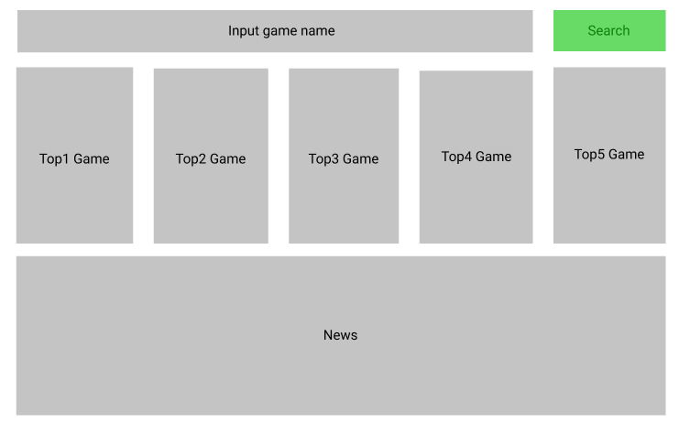

Е) Протитип формы профиля пользователя

В верхней части расположена информация о пользователе. В нижней в виде таблицы расположены списки. Нажимая на нужный список, отображаются все игры, которые пользователь добавил этот список.

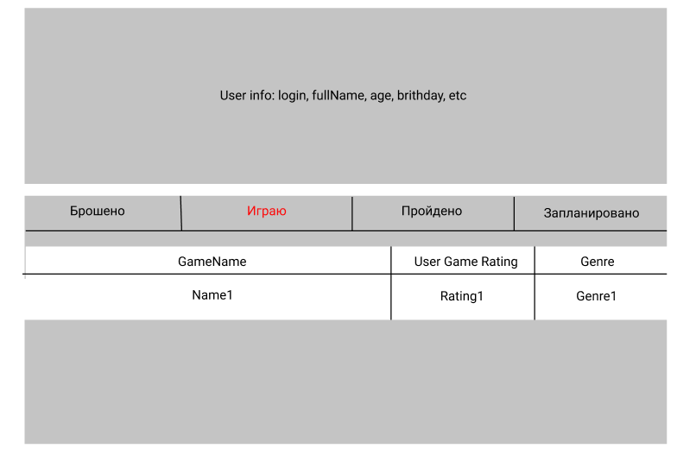

Ж) Прототип формы найденных игр

Необходим для отображения списка игр, если по введенному названию в поисковой строке найдено больше 1 совпадения. Каждый элемент списка представляет собой ссылку на страницу игры

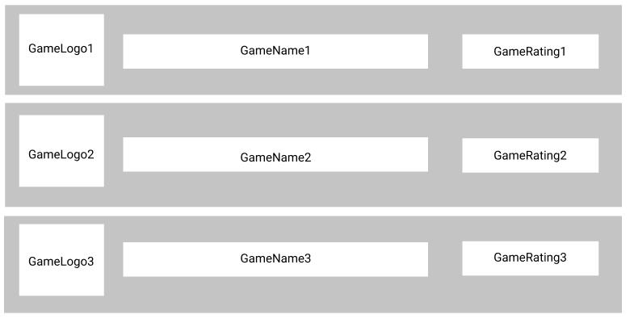

1. Диаграмма сущностей (ER)

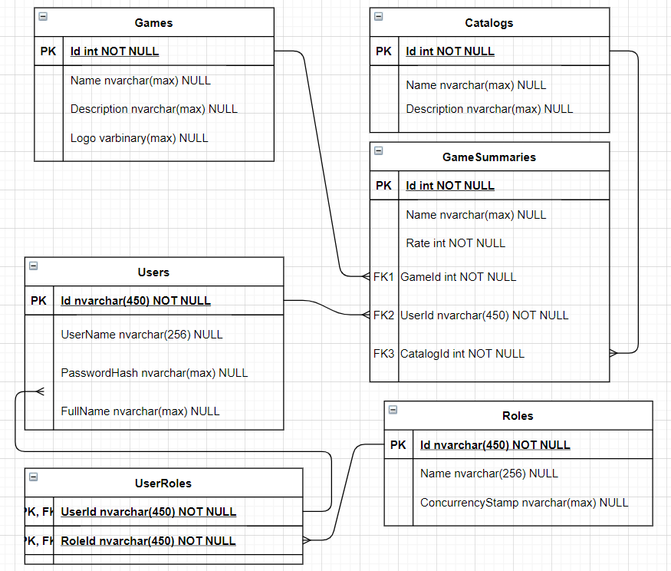

1. Разработка api системы

|  |  |  |  |
| --- | --- | --- | --- |
| Название функции | Описание действий | Входные данные | Выходные данные |
| Login | Авторизация пользователя в системе | Учетные данные пользователя | Редирект на главную страницу сайта при успешной авторизации, или сообщение об ошибке |
| Register | Создание нового пользователя в базе | Регистрационные данные пользователя | Редирект на главную страницу сайта при успешной регистрации, или сообщение об ошибке |
| Logout | Выполняет выход из учетной записи | нет | Редирект на главную страницу сайта |
| CreateGame | Открывает страницу с формой создания игры | нет | нет |
| AddGameToDB | Добавление в БД новой игры | Информация об игре | нет |
| GameList | Поиск игр по введенном названию | Название игры | Страница игры, если найдено 1 совпадение по названию, и страница со списком найденных совпадений в обратном случае |
| OpenGame | Открывает страницу с игрой | ИД игры | Страница с игрой |
| GetTop5MostPopularGames | Получает из базы 5 самых популярных игр у пользователй на данный момент | нет | Список игр |
| AddGameToCatalog | Добавляет выбранную игру в выбранный список пользователя | Информация об игре, информация о каталоге | нет |
| GetCatalogGames | Возвращает список игр данного каталога пользователя | Информация о каталоге | Список ссылкок на игры |

1. Иерархическая структура работ

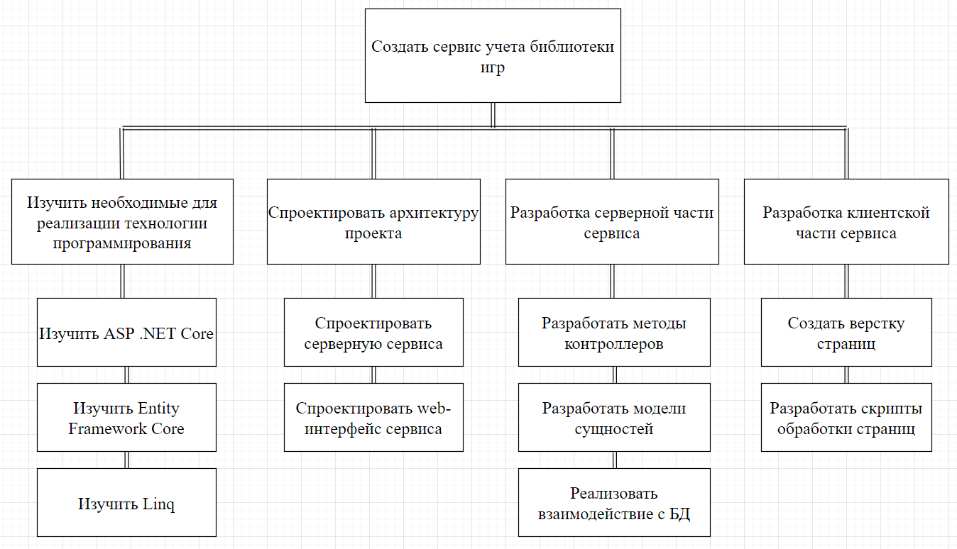

1. Разбить работы на 2 этапа: MVP и финальная-версия

MVP:

- Разработка серверной части

- Разработка БД  
- Разработка интерфейса библиотеки игр пользователя

- Создание авторизационных и админских форм

Финальная версия:  
- Разработка ленты новостей

- Разработка функционала по импорту/экспорту списков

- Дизайн сервиса

1. Оценка времени выполнения проекта по методу PERT

|  |  |  |  |  |  |  |  |  |
| --- | --- | --- | --- | --- | --- | --- | --- | --- |
|  | Кол-во | M | O | P | СКОi | СКО | Еi | E |
| Изучение технологий | - | 8 | 3 | 14 | 1,8 | 1,8 | 8,1 | 8.1 |
| Проектирование архитектуры | - | 3 | 2 | 6 | 0,66 | 0,66 | 3,33 | 3.33 |
| Разработка форм | 7 | 3 | 2 | 6 | 0,66 | 1,7 | 3,33 | 23.3 |
| Разработка методов контроллера | 14 | 3 | 2 | 4 | 0,33 | 1,2 | 3 | 42 |
| Разработка моделей | 4 | 2 | 1 | 3 | 0,33 | 0,66 | 2 | 8 |
| Разработка html-страниц | 11 | 12 | 8 | 25 | 2,8 | 9,3 | 13,5 | 148.5 |
| Разработка таблиц в БД | 5 | 3 | 2 | 4 | 0,33 | 0,7 | 3 | 15 |
|  |  |  |  |  |  | 16,02 |  | 248,23 |

Тогда для оценки суммарной трудоемкости проекта, которую мы не превысим с вероятностью 95%, можно применить формулу:

*E95% = E + 2 * СКО.*

*E = 248,23 + 2 * 16,02 = 280,27чел.час*

 Тратить он будет 60–80% своего рабочего времени. Поэтому, в месяц сотрудник будет работать по проекту, примерно, 165 * 0.8 = 132 чел.*час/мес.

Следовательно, трудоемкость проекта в человеко-месяцах составит, приблизительно   
*280,27* / 132 ≈ 2,1 чел*мес.

1. Базовое расписание в виде диаграммы Ганта